*CREATION BASE DE DONNEES AVEC NOM « biblio »*

***create database biblio;***

*VERIFICATION DE L’EXISTENCE D’UNE BASE de DONNEES puis SUPPRESSION DE LA BASE SI ELLE EXISTE*

***drop database if exists biblio;***

*ENTRER ET UTILISER la Base de données dont le nom est « biblio »*

***use biblio;***

*CREATION d’une table avec le nom est « œuvres » et contient 5 colonnes :’****NO****’ qui est la clé primaire de la table de type entier et auto-incrémenter, ‘****titre*** *‘ de type chaîne de caractère avec 150 caractères et non nul, ‘****auteur****’ de type chaîne de caractère avec 100 caractères, ‘****annee****’ de type entier, ‘****genre****’ type chaîne de caractère avec 30 caractères*

***CREATE TABLE oeuvres(***

***NO integer primary key auto_increment,***

***titre varchar(150) not null,***

***auteur varchar(100),***

***annee integer,***

***genre varchar(30)***

***) ENGINE InnoDB;***

*CREATION d’une table avec le nom est «livres » et contient 3 colonnes :’****NL****’ qui est la clé primaire de la table de type entier et auto-incrémenter, ‘****editeur*** *‘ de type chaîne de caractère avec 50 caractères, ‘****NO’*** *une clé étrangère venant de la table œuvres*

***CREATE TABLE livres (***

***NL integer primary key auto_increment,***

***editeur varchar(50),***

***NO integer not null, foreign key(NO) references oeuvres(NO)***

***) ENGINE InnoDB;***

*CREATION d’une table avec le nom est «adherents » et contient 5 colonnes :’****NA****’ qui est la clé primaire de la table de type entier et auto-incrémenter, ‘****nom****‘ de type chaîne de caractère avec 30 caractères et non nul, ‘****prenom’*** *de type chaîne de caractère avec 30 caractères, ‘****adr****‘ de type chaîne de caractère avec 100 caractères et non nul, ‘****tel****‘ de type caractère avec 10 caractères*

***CREATE TABLE adherents (***

***NA INT PRIMARY KEY AUTO_INCREMENT,***

***nom VARCHAR(30) not null,***

***prenom VARCHAR(30),***

***adr VARCHAR(100) not null,***

***tel CHAR(10)***

***) ENGINE InnoDB;***

*CREATION d’une table avec le nom est «emprunter » et contient 5 colonnes :’* ***dateEmp****’ de type date et non nul et’* ***NL*** *‘de type entier non null et clé étrangère venant de la table livres et qui sont tous les deux la clé primaire de cette table , ‘****dureemax’*** *de type entier et non nul, ‘****dateRet****‘ de type date , ’****NA****’ de type entier et non nul et clé étrangère venant de la table adherents*

***CREATE TABLE emprunter (***

***NL integer not null, foreign key(NL) references livres(NL),***

***dateEmp date not null,***

***dureeMax integer not null,***

***dateRet date,***

***NA integer not null, foreign key(NA) references adherents(NA),***

***primary key (NL, dateEmp),***

***index(dateEmp)***

***) ENGINE InnoDB;***

*AJOUTER DES VALEURS à la TABLE « oeuvres »*

***INSERT INTO oeuvres VALUES***

***(1,'Narcisse et Goldmund','Hermann HESSE', 1930, 'Roman'),***

***(2,'Bérénice','Jean RACINE', 1670, 'Théâtre'),***

***(3,'Prolégomènes à toute métaphysique future','Emmanuel KANT', 1783, 'Philosophie'),***

***(4,'Mon coeur mis à nu','Charles BAUDELAIRE', 1887, 'Journal'),***

***(5,'Voyage au bout de la nuit','Louis-Ferdinand CELINE', 1932, 'Roman'),***

***(6,'Les possédés','Fedor DOSTOIEVSKI', 1872, 'Roman'),***

***(7,'Le Rouge et le Noir','STENDHAL', 1830, 'Roman'),***

***(8,'Alcibiade','Jacqueline de ROMILLY', 1995, 'Roman'),***

***(9,'Monsieur Teste','Paul VALERY', 1926, 'Roman'),***

***(10,'Lettres de Gourgounel','Kenneth WHITE', 1979, 'Récit'),***

***(11,'Lettres à un jeune poète','Rainer Maria RILKE', 1929, 'Lettre'),***

***(12,'Logique sans peine','Lewis CAROLL', 1887, 'Logique'),***

***(13,'L''éthique','Baruch SPINOZA', 1677, 'Philosophie'),***

***(14,'Sur le rêve','Sigmund FREUD', 1900, 'Philosophie'),***

***(15,'Sens et dénotation','Gottlob FREGE', 1892, 'Philosophie'),***

***(16,'Penser la logique','Gilbert HOTTOIS', 1989, 'Philosophie'),***

***(17,'Au coeur des ténèbres','Joseph CONRAD',1899, 'Roman'),***

***(18,'Jan Karski','Yannick HAENEL', 2009, 'Roman');***

*AJOUTER DES VALEURS à la TABLE « adherents »*

***INSERT INTO adherents VALUES***

***(1,'Lecoeur','Jeanette','16 rue de la République, 75010 Paris','0145279274'),***

***(2,'Lecoeur','Philippe','16 rue de la République, 75010 Paris','0145279274'),***

***(3,'Dupont','Yvan','73 rue Lamarck, 75018 Paris','0163538294'),***

***(4,'Mercier','Claude','155 avenue Parmentier, 75011 Paris','0136482736'),***

***(5,'Léger','Marc','90 avenue du Maine, 75014 Paris','0164832947'),***

***(6,'Martin','Laure','51 boulevard Diderot, 75012 Paris','0174693277'),***

***(7,'Crozier','Martine','88 rue des Portes Blanches, 75018 Paris','0146829384'),***

***(8,'Lebon','Clément','196 boulevard de Sebastopol, 75001 Paris','0132884739'),***

***(9,'Dufour','Jacques','32 rue des Alouettes, 75003 Paris','0155382940'),***

***(10,'Dufour','Antoine','32 rue des Alouettes, 75003 Paris','0155382940'),***

***(11,'Dufour','Stéphanie','32 rue des Alouettes, 75003 Paris','0155382940'),***

***(12,'Raymond','Carole','35 rue Oberkampf, 75011 Paris','0153829402'),***

***(13,'Durand','Albert','4 rue Mandar, 75002 Paris','0642374021'),***

***(14,'Wilson','Paul','12 rue Paul Vaillant Couturier, 92400 Montrouge','0642327407'),***

***(15,'Grecault','Philippe','15 rue de la Roquette, 75012 Paris','0132762983'),***

***(16,'Carre','Stéphane','51 boulevard Diderot, 75012 Paris','0174693277'),***

***(17,'Johnson','Astrid','3 rue Léon Blum, 75002 Paris','0143762947'),***

***(18,'Mirou','Caroline','2 square Mirabeau, 75011 Paris','0163827399'),***

***(19,'Espelette','Jean-Jacques','141 avenue de France, 75019 Paris','0134887264'),***

***(20,'Despentes','Anthony','56 boulevard de la Villette, 75019 Paris','0133889463'),***

***(21,'Terlu','Véronique','45 rue des Batignolles, 75020 Paris','0165998372'),***

***(22,'Rihour','Cécile','7 rue Montorgueil, 75002 Paris','0166894754'),***

***(23,'Franchet','Pierre','160 rue Montmartre, 75009 Paris','0633628549'),***

***(24,'Trochet','Ernest','34 rue de l''Esperance, 75008 Paris','0638295563'),***

***(25,'Gainard','Simon','55 rue Desnouettes, 75015 Paris','0174928934'),***

***(26,'Touche','Johanna','14 rue du Bac, 75006 Paris','0619384065'),***

***(27,'Cornu','Sylvain','22 rue Mouffetard, 75005 Paris','0184927489'),***

***(28,'Frederic','Cyril','15 rue du Simplon, 75018 Paris','0173625492'),***

***(29,'Crestard','Cedric','5 rue Doudeauville, 75018 Paris','0629485700'),***

***(30,'Le Bihan','Karine','170 bis rue Ordener, 75018 Paris','0638995221');***

*AJOUTER DES VALEURS à la TABLE «livres »*

***INSERT INTO livres VALUES***

***(1,'GF',1),***

***(2,'FOLIO',2),***

***(3,'HACHETTE',3),***

***(4,'GF',4),***

***(5,'FOLIO',5),***

***(6,'FOLIO',6),***

***(7,'GF',7),***

***(8,'FOLIO',8),***

***(9,'HACHETTE',9),***

***(10,'GF',10),***

***(11,'HACHETTE',11),***

***(12,'FOLIO',12),***

***(13,'GF',13),***

***(14,'FOLIO',14),***

***(15,'HACHETTE',15),***

***(16,'HACHETTE',16),***

***(17,'GF',1),***

***(18,'FOLIO',2),***

***(19,'HACHETTE',2),***

***(20,'FOLIO',4),***

***(21,'GF',5),***

***(22,'HACHETTE',4),***

***(23,'HACHETTE',7),***

***(24,'FOLIO',8),***

***(25,'GF',1),***

***(26,'HACHETTE',10),***

***(27,'FOLIO',11),***

***(28,'FOLIO',12),***

***(29,'GF',1),***

***(30,'HACHETTE',14),***

***(31,'FOLIO',17),***

***(32,'GALLIMARD',18);***

*AJOUTER DES VALEURS à la TABLE « emprumter » dont les date sont calculer par la différence du jour de la date courant par des chiffres*

***INSERT INTO emprunter VALUES***

***(1,from_days(to_days(current_date)-350),21,from_days(to_days(current_date)-349),26),***

***(4,from_days(to_days(current_date)-323),21,from_days(to_days(current_date)-310),4),***

***(26,from_days(to_days(current_date)-315),21,from_days(to_days(current_date)-318),9),***

***(25,from_days(to_days(current_date)-311),21,from_days(to_days(current_date)-293),1),***

***(12,from_days(to_days(current_date)-300),21,from_days(to_days(current_date)-1290),7),***

***(20,from_days(to_days(current_date)-283),21,from_days(to_days(current_date)-282),27),***

***(10,from_days(to_days(current_date)-273),21,from_days(to_days(current_date)-250),7),***

***(4,from_days(to_days(current_date)-232),14,from_days(to_days(current_date)-228),12),***

***(24,from_days(to_days(current_date)-226),14,from_days(to_days(current_date)-220),26),***

***(8,from_days(to_days(current_date)-201),14,from_days(to_days(current_date)-183),13),***

***(6,from_days(to_days(current_date)-199),14,from_days(to_days(current_date)-194),3),***

***(10,from_days(to_days(current_date)-169),14,from_days(to_days(current_date)-157),8),***

***(1,from_days(to_days(current_date)-153),14,from_days(to_days(current_date)-142),3),***

***(15,from_days(to_days(current_date)-146),14,from_days(to_days(current_date)-138),10),***

***(1,from_days(to_days(current_date)-106),14,from_days(to_days(current_date)-101),2),***

***(4,from_days(to_days(current_date)-103),14,from_days(to_days(current_date)-93),5),***

***(18,from_days(to_days(current_date)-86),14,from_days(to_days(current_date)-79),3),***

***(8,from_days(to_days(current_date)-76),14,from_days(to_days(current_date)-70),18),***

***(2,from_days(to_days(current_date)-37),14,from_days(to_days(current_date)-28),4),***

***(1,from_days(to_days(current_date)-28),14,from_days(to_days(current_date)-23),1),***

***(3,from_days(to_days(current_date)-21),14,from_days(to_days(current_date)-17),3),***

***(20,from_days(to_days(current_date)-24),14,from_days(to_days(current_date)-8),9),***

***(21,from_days(to_days(current_date)-23),14,from_days(to_days(current_date)-11),14),***

***(2,from_days(to_days(current_date)-10),14, NULL,28),***

***(9,from_days(to_days(current_date)-10),14, NULL,28),***

***(14,from_days(to_days(current_date)-9),14, NULL,1),***

***(16,from_days(to_days(current_date)-9),14, NULL,1),***

***(5,from_days(to_days(current_date)-5),14, NULL,16),***

***(29,from_days(to_days(current_date)-395),14, NULL,27),***

***(11,from_days(to_days(current_date)-30),14, NULL,22),***

***(31,from_days(to_days(current_date)-1),14, NULL,20),***

***(21,from_days(to_days(current_date)-1),14, NULL,20),***

***(32,from_days(to_days(current_date)-1),14, NULL,20);***

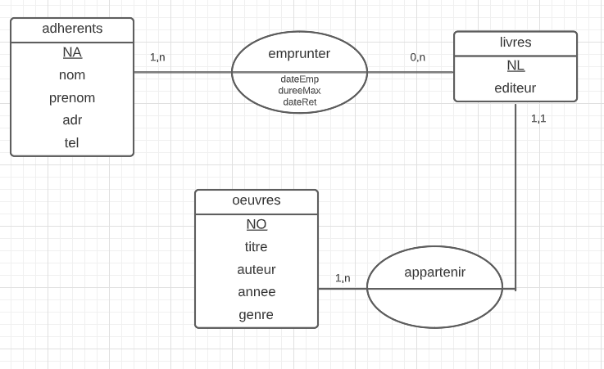**MCD**

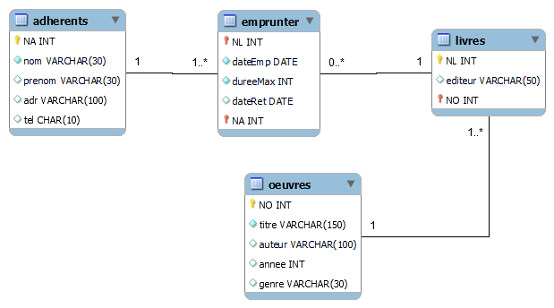**ERR**